Ejercicio 1

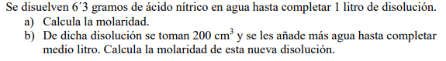

Datos: N=14; H=1; O=16

Ejercicio 2

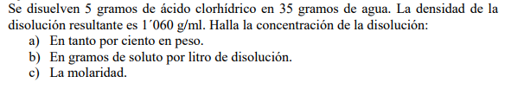

Datos: Cl=35,5; H=1; O=16

Ejercicio 3

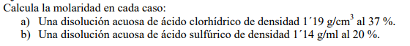

Datos: Cl=35,5; H=1; O=16; S=32

Ejercicio 4



Datos: Ba=137; H=1; O=16; Cl=35,5